繁体字入力のための設定
2014年2月19日
Windows 8 では次の手順で設定します。

Step 1 ： スタート画面において、キーボード左下の ≪Windowsキー≫ と ≪x≫ を同時に
押すと、 メニューが現れるので、「コントロールパネル」をクリックする。
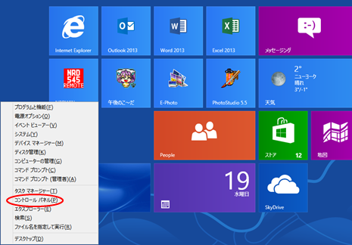

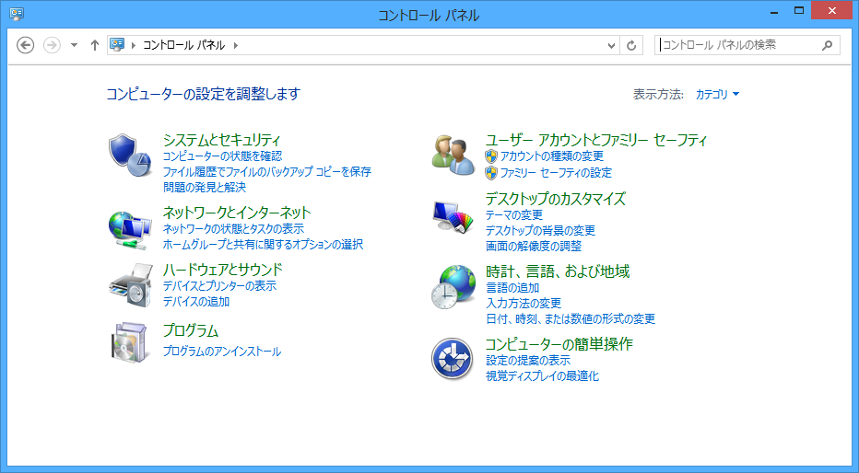
Step 2 ： 開いた画面で 「時計、言語、および地域」 をクリックする。

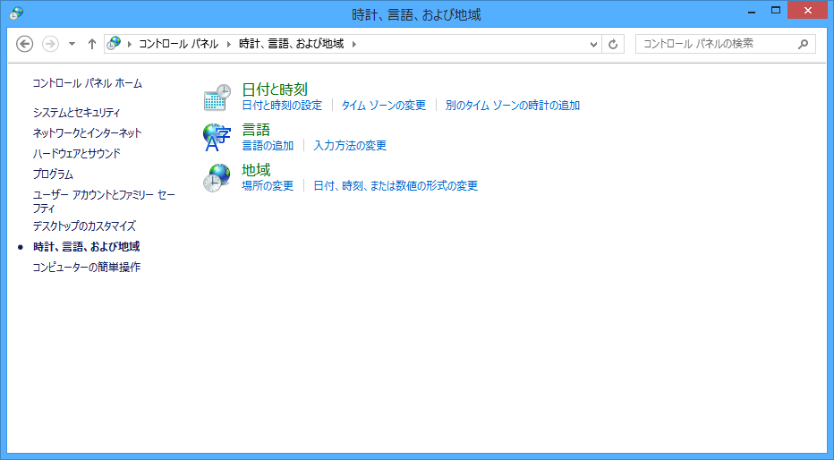
Step 3 ： 開いた画面で 「言語」 をクリックする。

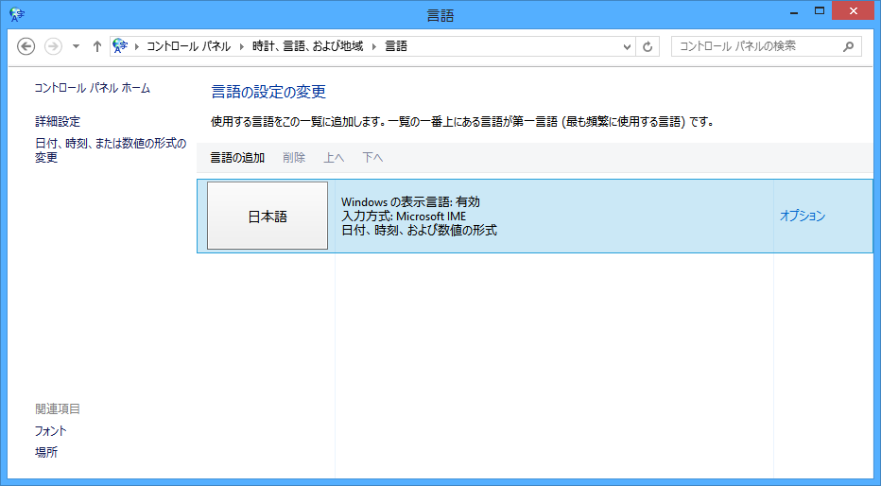
Step 4 ： 開いた画面で 「言語の追加」 をクリックする。

Step 5 ： 開いた画面で 「中文（繁體）」 をダブルクリックする。
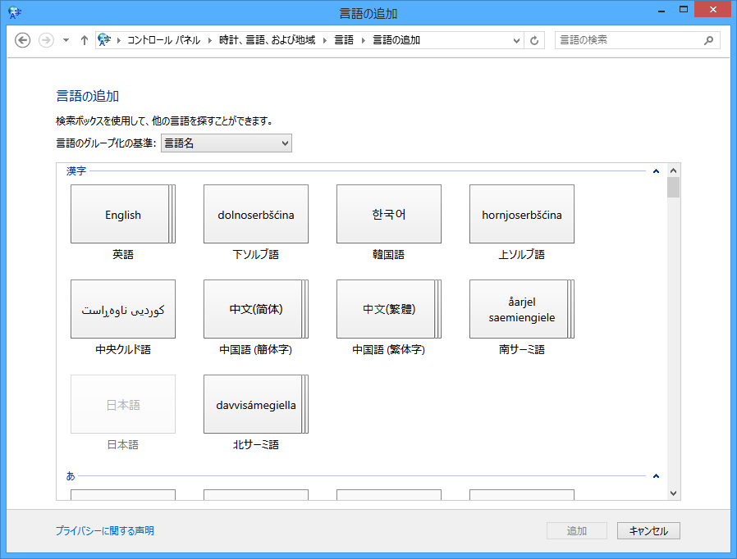

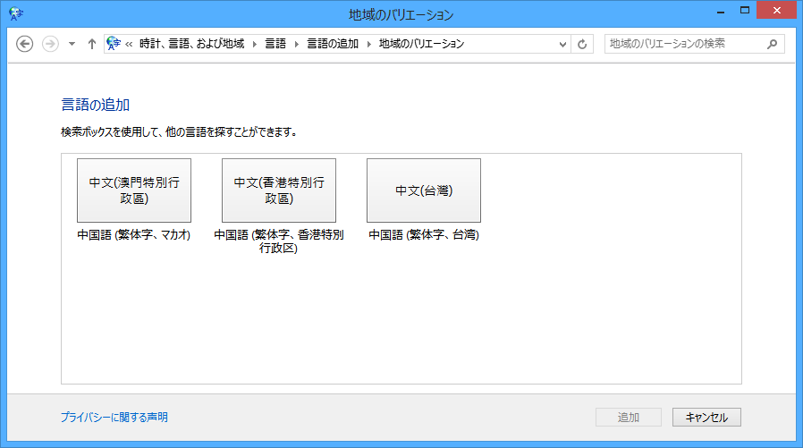
Step 6 ： 開いた画面で 「中文（台湾）」 をダブルクリックする。

Step 7 ： 開いた画面で 「中文（台湾）」 の 「オプション」 をクリックする。
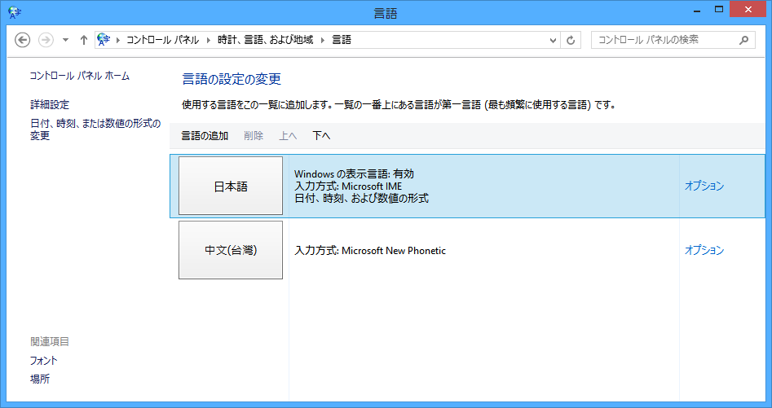
Step 8 ： 開いた画面で 「言語」 をクリックする

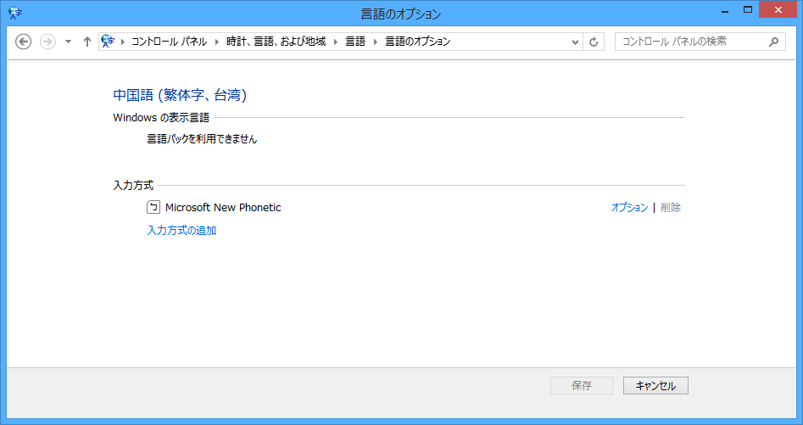
Step 8 ： 開いた画面で 「入力方式」 の 「オプション」 をクリックする。

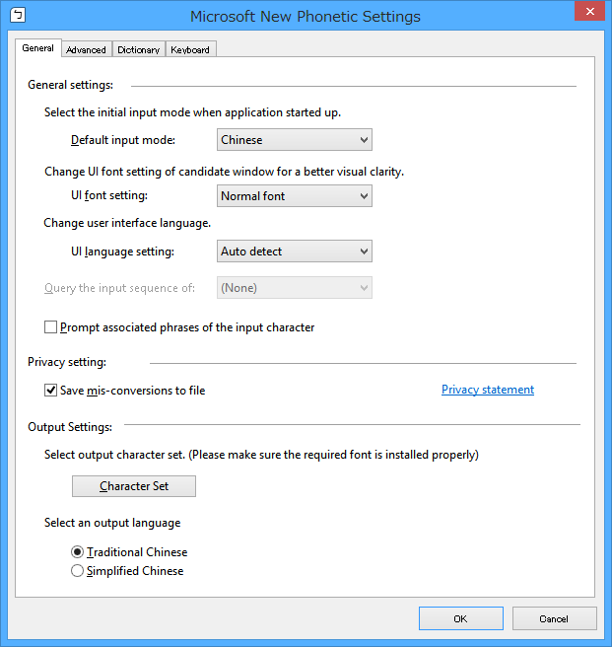
Step 9 ： 開いた画面で 「Keyboard」 タグをクリックする。

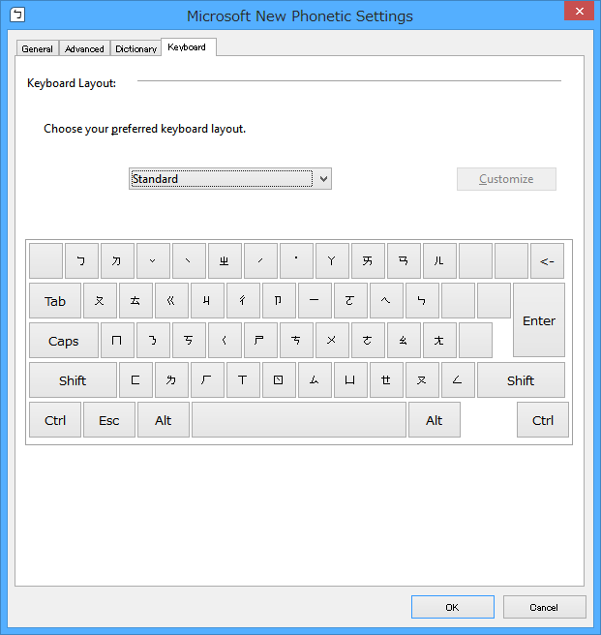
Step 10 ： 開いた画面で下記の 「v」 をクリックする。

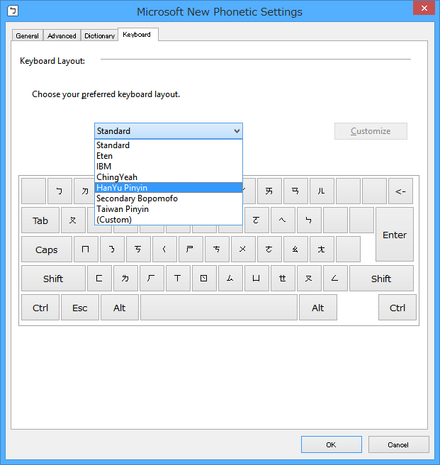
Step 11 ： 開いた窓の 「HanYu Pinyin」 をクリックする。

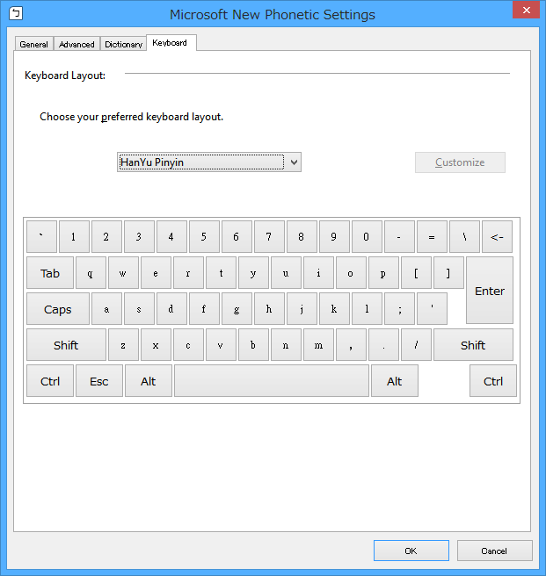
Step 12 ： 続いて 「ok」 をクリックする。

Step 13 ： 前の画面が消えた跡に残った画面で 「保存」 をクリックする。

Step 14 ： 前の画面が消えた跡に残った画面は「×」 をクリックして消す。

以上で社業は終了です。
≪Alt≫キー と ≪Shift≫キー を同時に押して入力言語を切り替えて、言語バーが

となれば繁体字の入力が可能になります。

簡体字と同じピンインを打ち込むと繁体字が現れます。
― 以 上 ―

